Lacaya, 14 de junio del 2024

**OFICIO N° 024-2024-DIEP Nº 70731-LACAYA-ILAVE.**

SEÑOR : Dra. Norka Belinda, CCORI TORO..

**DIRECTORA DE LA UNIDAD DE GESTION EDUCATIVA LOCAL**

**EL COLLAO-ILAVE.**

Presente. –

ASUNTO : **REMITE** INFORME SOBRE EL SERVICIO ALIMENTARIO

ESCOLAR PNAE QALI WARMA DE LA IEP 70731 LACAYA.

REFERENCIA : RDE N° D000139-2024-MIDIS/PNAEQW-DE.

CARTA N° 005-2024/PNAEQW-EL-COLLAO/SFC.

OFICIO MULTIPLE N° 0101-2024-ME/DREP-DUGELEC/D-CE.

___________________________________________________________________

Mediante la presente me dirijo a usted para poner en su conocimiento, que como director de la Institución Educativa Nº 70731-LACAYA de la Unidad de Gestión Educativa Local El Collao Ilave cumplo en **REMITIR** INFORME SOBRE EL SERVICIO ALIMENTARIO ESCOLAR PNAE QALI WARMA DE LA IEP 70731 LACAYA.

* AL PRESENTE ADJUNTO EL INFORME N°005-2024. D.I.E.P. Nº 70731- LACAYA.

Agradeciendo por anticipado vuestra aceptación, expreso mis mejores consideraciones más distinguidas y estima personal.

***Atentamente:***

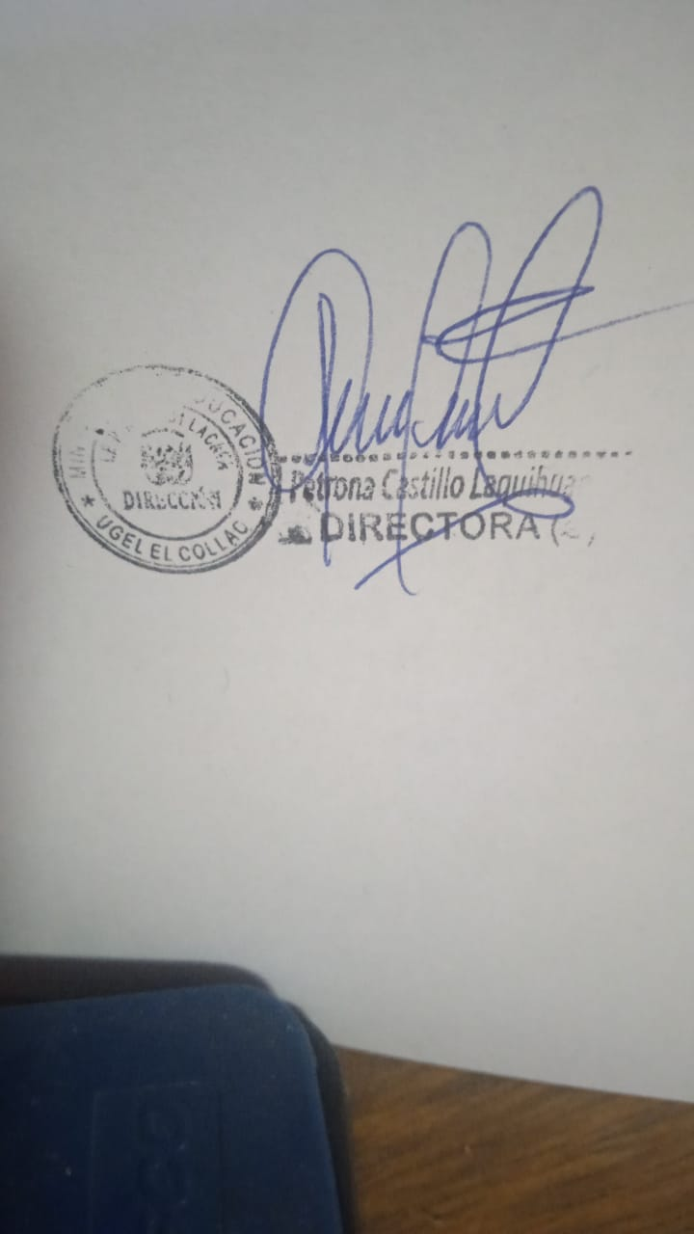

**INFORME N°008-2024. D.I.E.P. Nº 70731-LACAYA-ILAVE**.

AL : Dra. Norka Belinda, CCORI TORO..

**DIRECTORA DE LA UNIDAD DE GESTION EDUCATIVA LOCAL**

**EL COLLAO-ILAVE.**

DEL : PROFESORA PETRONA CASTILLO LAQUIHUANACO.

DIRECTORA DE LA IEP Nº 70731- LACAYA.

ASUNTO :**REMITE** INFORME SOBRE EL SERVICIO ALIMENTARIO

ESCOLAR PNAE QALI WARMA DE LA IEP 70731- LACAYA.

REFERENCIA : RDE N° D000139-2024-MIDIS/PNAEQW-DE.

CARTA N° 005-2024/PNAEQW-EL-COLLAO/SFC.

OFICIO MULTIPLE N° 0101-2024-ME/DREP-DUGELEC/D-CE.

FECHA : 14 DE JUNIO DEL 2024.

_________________________________________________________________

Recurro a Ud. Señor director de la Unidad de Gestión Educativa Local El Collao, para **INFORMAR**: en lo concerniente **REMITE** INFORME SOBRE EL SERVICIO ALIMENTARIO ESCOLAR PNAE QALI WARMA DE LA IEP 70731-LACAYA en la Institución Educativa Primaria Nº 70731- ILAVE; Informe que el sustento de acuerdo a los siguientes fundamentos que pasó a exponer:

**I.- FUNDAMENTACION FACTICA:**

**PRIMERO**: Que, con fecha 10 de junio del presente año en merito al: OFICIO MULTIPLE N° 0101-2024-ME/DREP-DUGELEC/D-CE. Señala que cada director (presidente del CAE) informe oficialmente sobre las dificultades especificas de su institucion adjuntando el ACTA DE ACUERDOS DE PPFF SOBRE EL SERVICIO ALIMENTARIO.

**SEGUNDO**: La institución educativa durante todo el mes se preparó desayuno por que los estudiantes durante todo ese mes asistieron en un 100 %.

**TERCERO**: Debo Informa a Ud. Señora directora de UGEL EL COLLAO ILAVE, que, de acuerdo a la asistencia de estudiantes se preparó sus desayunos tal como indica las encargadas de Qali warmatal como lo señale en el p para así cumplir con lo indicado en las normativas, posteriormente en ese mes no se tuvo dificultad alguna ya que en fecha 01 de abril del presente año los padres de familia acordaron ACTIVAR EL SERVICIO ALIMENTARIO EN LA INSTITUCION brindando desayuno y almuerzo de lunes a viernes e incluso ellos sin que intervenga mi persona el padre de familia que no prepare desayuno y almuerzo tendrá una multa de S/. 70.00 Nuevos Soles, de la misma forma se cuenta con el VALE FISE por la suma de S/. 43.00 Nuevos Soles.

CUARTO: Para finalizar debo informar que el mes de marzo se atendió a 17 estudiantes, en el mes de abril del presente año también se atendía a 17 estudiantes en el mes de mayo se atendía a 17 estudiante, ya que según ACTA DE ENTREGA SOLO VIENE PARA 14 ESTUDIANTES

QUINTO. Mediante este informe SOLICITO QUE ACTUALICEN SEGÚN LAS NOMINAS LAS ACTAS DE ENTREGA YA QUE NOS FALTA DE TRES ESTUDIANTES

**POR TANTO:**

A Ud. Señora directora de la Unidad de Gestión Educativa Local El Collao admitir el Informe y tramitarla de acuerdo a ley.

Accaso, 14 de junio del 2024.

